Projekt

Układ jest systemem regulacji dwustanowej. Czujnik temperatury LM-35 mierzy temperaturę otoczenia i wysyła sygnał o odpowiedniej wielkości (1̊C/10mV) na wejście analogowe (w przypadku schematu pin A5). Program przelicza wartość na stopnie Celsjusza stosując formułę

$temperatura=\left(V_wejścia\right)·\frac{5}{1024}·100$

·5/1024 – układ zasilany jest napięciem 5V a zakres pracy przetwornika to 1024

·100 – Napięcia na wejściu jest w miliwoltach więc trzeba je przeskalować

Następnie program podejmuje decyzję czy należy włączyć grzanie czy je wyłączyć porównując zmierzoną temperaturę z ustalonymi wartościami granicznymi z uwzględnieniem histerezy. Grzanie lub chłodzenie reprezentowane jest poprzez diody LED. Jednocześnie aktualna temperatura podawana jest na wyświetlacz LCD poprzez piny od 4 do 7 na schemacie. Wyświetlacz komunikuje się z kontrolerem w trybie 4-bitowym stąd 4 podłączenia sygnałowe z danymi. Sam wyświetlacz patrząc od lewej na schemacie ma podłączone:

* masę
* zasilanie
* regulację kontrastu podłączoną do potencjometru będącego dzielnikiem napięcia
* wybór rejestrów (RS) – pozwala zadecydować, gdzie w pamięci DDRAM wyświetlacza zostaną zapisane dane
* wybór odczyt/zapis (R/W) – czy dane są zapisywane czy sczytywane, w schemacie na stałe ustawione na zapis
* zezwolenie na zapis do rejestru (E)
* 7 wejść sygnałowych (podłączone 4)
* zasilanie podświetlenia
* masę podświetlenia

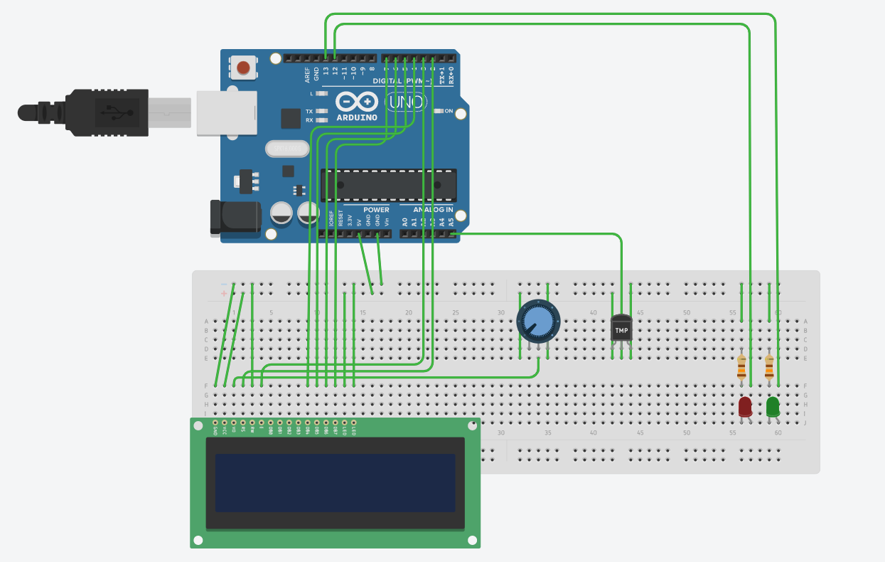

Podczas tworzenie układu nie pojawiły się żadne większe problemy. Bardzo łatwo jest znaleźć poradniki do układów Arduino oraz istnieje duża baza bibliotek co pozwala na łatwe zaprogramowanie mikrokontrolera. Najciężej było znaleźć informacje jak działa komunikacja między kontrolerem a wyświetlaczem LCD.